Математичка бојанка:Одузимање до 8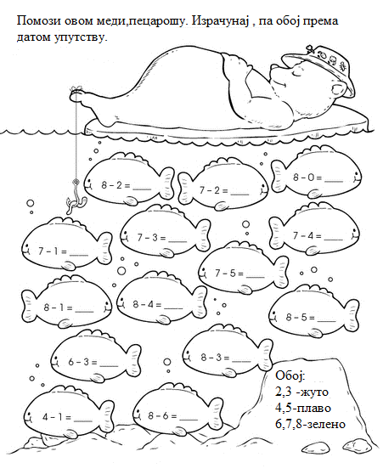
Математичка бојанка:Одузимање до 8

